Задание 1. Настройка блока general и sip peers
- Назначьте права для рабочей папки Asterisk chmod 777 /var/run/asterisk/.
- Перезагрузите сервис systemctl restart asterisk.
- Очистите стандартные конфигурационные файлы (sip.conf && extensions.conf). В файле sip.conf (nano /etc/asterisk/sip.conf) необходимо настроить блок [general] согласно параметрам вашей виртуальной машины (подробно было разобрано на лекции 10.4) и две учетные записи [1001], [1002]
[general] Нужно разрешить "прослушивание" соеденений Asterisk'ом на всех адресах Нужно аллоцировать порт 5060 (согласно того, как это было на вебинаре) Разрешить tcp (согласно того, как это было на вебинаре) Задать по умолчанию контекст from-internal (согласно того, как это было на вебинаре)
[XXXX]
type=friend
secret=XXXXXXX - в secret должен быть указан пароль
context=XXXXXX - в качестве context - название контекста диалплана, в котором будут обрабатывать звонки
host=dynamic
disallow=all
allow=ulaw,alaw
nat=no
directmedia=no
qualify=yes
- После добавления данных учетных записей в файл sip.conf выполните следующую команду:
/usr/sbin/asterisk -rx 'sip reload'
Если команда возвращается с ошибкой, зайдите в /usr/sbin/asterisk -rvvv.
Дайте команду для запуска sip модуля в ручную module load chan_sip.so.
- Зарегистрируйте данные учетные записи на софтфоне (программа zoiper).
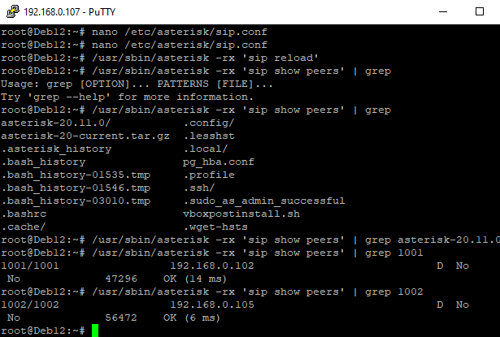
Задание 2. Настройка плана набора
- В файле extensions.conf (nano /etc/asterisk/extensions.conf) настройте обработку вызовов в контексте по умолчанию "from-internal"
Сделайте общий диалплан, который позволить позвонить любому номеру из группы 1XXX на 1XXX (вы можете проявить свою фантазию и сделать свой пул номеров)
[from-internal]
exten => _(ЗДЕСЬ ВАШ EXTEN),1,Dial(SIP/${EXTEN})
same => n,Hangup

Далее нужно усовершенствовать и добавить приветственный ролик (обратите внимание, что порядок приложений которые вы вызываете важен)

Ниже пример с диалпланом с один exten, а ваша задача чтобы приветственный ролик проигрывался при звонке с вашей группой.

[from-internal]

exten => _1001,1,Playback(/var/lib/asterisk/sounds/en/hello.gsm) // при звонке на 1001 проигрывается hello тому, кто вызывает
same => n,Dial(DIAL/${EXTEN}) // вызываем приложение DIAL и в качестве аргумента передаем ему канальную переменую ${EXTEN} в которой записан набранной вами номер
same = n, Hangup
после чего ATC должна завершать вызов (это тоже делается приложением)
- Диалплан можно перечитать командой ' asterisk -rx 'dialplan reload'
Если вручную запускали SIP, примените следующую команду:
/usr/sbin/asterisk -rx 'module load chan_sip.so'
- Осуществите вызов через zoiper, убедитесь, что прошел звонок.
Во время вызова выполните команду: /usr/sbin/asterisk -rx 'core show channels verbose'.
Примечаниe
Для подключения Zoiper к серверу нужно использовать учетную запись вида: xxxx@y.y.y.y:zzzz
